Уважаемые предприниматели!
Предлагаем Вам ознакомиться с новыми инструментами продвижения Вашей продукции или поиска необходимых товаров, которые предлагает Федеральная корпорация по развитию малого и среднего предпринимательства (АО «Корпорация «МСП») в рамках мер государственной поддержки российской промышленности.
Сервис «Производственная кооперация и сбыт» на Цифровой платформе МСП (https://мсп.рф/services/development/promo/nonprod/) объединяет отечественных поставщиков и заказчиков в условиях необходимости импортозамещения. Сервис, как и весь функционал Цифровой платформы МСП, предоставляется пользователям бесплатно и содержит несколько модулей:
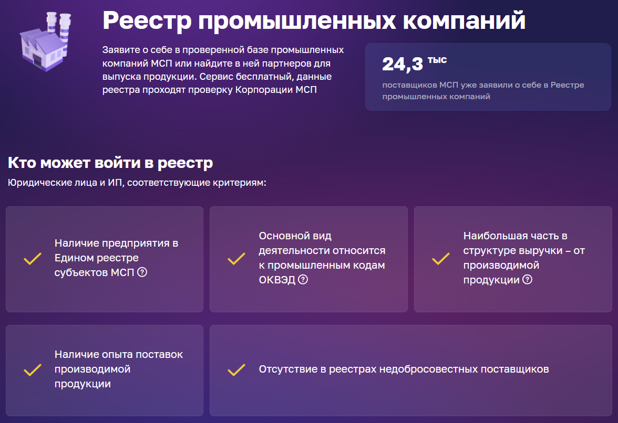
- Если Вы хотите стать поставщиком крупных производственных и торговых компаний или найти поставщиков компонентов для своего производства, Вы можете воспользоваться «Реестром промышленных компаний». Это открытая база поставщиков сегмента МСП со всей России. Более 24 000 предприятий уже состоят в Реестре и открыты для запросов от заказчиков.
Если Ваше предприятие относится к субъектам малого и среднего предпринимательства (МСП) (проверить это Вы можете по ссылке: https://ofd.nalog.ru/search.html?mode=quick), Вы можете, авторизовавшись на Цифровой платформе МСП с помощью Госуслуг, разместить информацию о своей компании и продукции в Реестре промышленных компаний по ссылке https://мсп.рф/services/development/not-food/. Информация о каждой компании представлена в Реестре в виде карточки, которая помимо наименования и реквизитов компании содержит сведения о видах деятельности, кодах ОКПД2 и наименованиях производимой продукции, а также дополнительные сведения о производстве и контактные данные. Разместив информацию о своей компании в Реестре, Вы попадете в поле зрения крупных заказчиков. Также Вы сможете найти здесь поставщиков и для своих нужд.
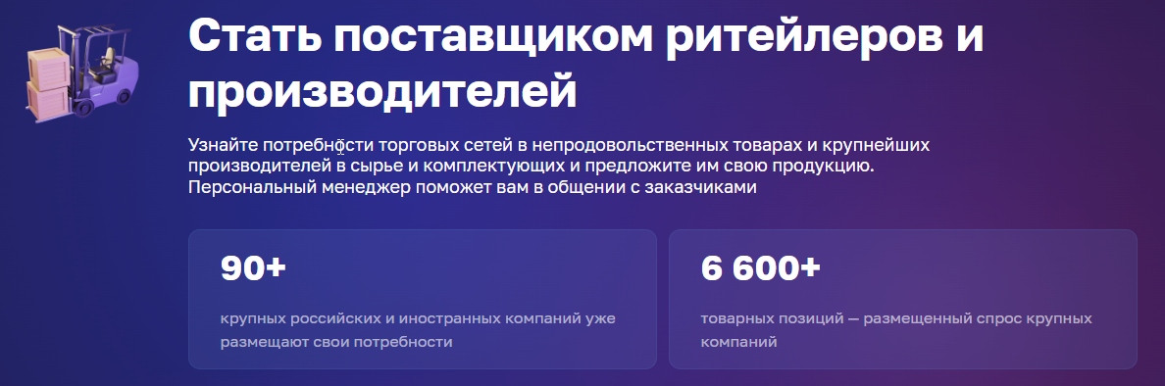
- Если Вы хотите узнать, какие непродовольственные товары и комплектующие требуются крупным производственным и торговым компаниям прямо сейчас, рекомендуем изучить их потребности в модуле «Стать поставщиком ритейлеров и производителей» по ссылке https://мсп.рф/services/development/retail_noprod/. Модуль содержит актуальную информацию о более чем 6 000 запросов торговых сетей и крупных производственных компаний из России и из-за рубежа на покупку комплектующих, сырья, компонентов и другой промышленной продукции, а также непродовольственных товаров. Данная информация доступна всем авторизованным пользователям Цифровой платформы МСП.
Вы можете откликнуться на конкретный запрос и заполнить анкету поставщика. Сориентироваться поможет подбор по наименованию продукции, коду ОКПД2 или региону поставки. Более 700 потенциальных поставщиков уже откликнулись на потребности крупных компаний, размещенные в модуле «Стать поставщиком ритейлеров и производителей», а более 70 – заключили договоры поставки.
Если Ваше предприятие ищет новых поставщиков российских товаров и импортозамещающей продукции, Вы также можете разместить свой запрос на поиск поставщиков на Цифровой платформе МСП. Для этого необходимо заполнить форму в формате Excel по образцу (прилагается по ссылке: https://cloud.mail.ru/public/kewe/N5ZejF5Dn) и направить ее сотрудникам
АО «Корпорация «МСП» на почту b2b@corpmsp.ru.
Сотрудники АО «Корпорация «МСП разместят на площадке сервиса Ваши потребности и будут направлять отклики потенциальных поставщиков.
По всем вопросам, возникающим при работе с сервисом «Производственная кооперация и сбыт» Цифровой платформы МСП, Вы можете обратиться в АО «Корпорация «МСП». Контактное лицо – Астапенков Максим Александрович, Mastapenkov@corpmsp.ru, +7 (800) 100-11-00 доб. 233.

